
COLEGIO CRISTIANO LA ESPERANZA

Certificados en el Nivel de Acceso según el Modelo Europeo de Excelencia EFQM
TALLER DE MATEMÁTICAS GRADO: Sexto A.
NOMBRE: ________________________________. FECHA: _____________
- Resuelve los siguientes problemas de fracciones
- Juan retiró dos novenos de sus ahorros y después tres cuartos de lo que le quedaba, dejando en la cuenta $364000, ¿Cuánto dinero retiró cada vez y cuánto dinero tenía?
- Los dos quintos de los asistentes a una reunión son hombres, tres décimos son niños y el resto son 18 mujeres. ¿Cuántas personas asistieron a la reunión?
- El peso de una manzana es de 1/4 de kilo y el de una caja vacía es de 1/2 de kilo. Sí una caja llena de manzanas pesa de kilo, ¿Cuántas manzanas tiene la caja? Y ¿Cuánto pesan 12 cajas llenas de manzanas, sí todas tienen la misma capacidad de la caja anterior?
- De una caja de chocolates, Santiago se comió 5/12 y le dio a su hermano 1/3, Sí aún le quedan 9 chocolates, ¿Cuántos chocolates traía la caja?
- Ricardo compró una bicicleta por 120000 pesos y la vendió por tres medios de su inversión. ¿Cuánto ganó Ricardo en el negocio?
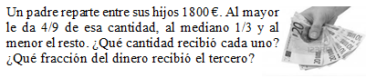
- María ha gastado 1/3 del dinero que ganaron sus abuelos en dulces y 1/9 en revistas de aventuras, ¿Cuánto dinero le queda a sus abuelos sí les pagaron 90000 pesos?
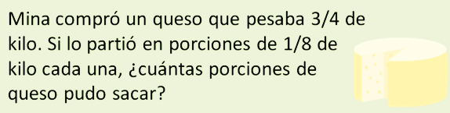
- h)

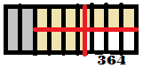
SOLUCIÓN
- Dibuja una gráfica del todo (Unidad) de la situación
- Divídela en las partes que te sugieren
- Colorea o raya las partes que dicen que se tomen
- Asigna valores ( Sí te los dan) a cada parte
- Responde la preguntas

La segunda vez retiró 364 x 3 = 1092
Sí multiplico 364 por 4 y luego divido entre 7 obtengo el valor de cada parte gris: (364X4)/7= 1456/7= 208
La primera vez retiró 208X2= 416
R// El primer retiro fue de 416000 pesos
R// El segundo retiro fue de 1092000 pesos
R// Tenía en total 208X9= 1872000 pesos.
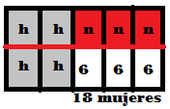
Hombres= 2/5 del total= 24 personas
Niños = 3/10 del total = 18 personas
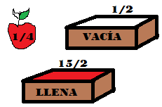
Mujeres = 18 personas
Total de personas= 60 personas

- Sí a la caja llena le quitamos el 1/2 kilo tendríamos exactamente 7 Kilos.
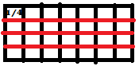
Cada Kilo se divide en cuartos y
Cada manzana es ¼ luego hay 28 manzanas.

Nota: Aplica esta estrategia para los demás problemas.

